Statystyka rynku pracy województwa mazowieckiego

Sierpień 2019 r

# Liczba osób bezrobotnych i stopa bezrobocia

W sierpniu 2019 r. w urzędach pracy zarejestrowane były 125 562 osoby bezrobotne. To o 39 osób mniej niż w poprzednim miesiącu oraz o 13 642 osoby mniej niż w sierpniu 2018 roku. Kobiety stanowiły 53,4% osób bezrobotnych. Stopa bezrobocia rejestrowanego w ciągu miesiąca pozostała na tym samym poziomie i wynosi 4,5% (przy średniej dla kraju 5,2%). Obecnie województwo mazowieckie ze stopą (4,5%) zajmuje piątą pozycję w kraju, za województwem wielkopolskim (2,8%), śląskim (3,7%), małopolskim (4,2%) i pomorskim (4,4%). Wartość stopy bezrobocia dla kraju pozostała na tym samym poziomie w porównaniu do poprzedniego miesiąca i wyniosła 5,2% (wykres 2).

## Wykres 1. Stopa bezrobocia w województwie mazowieckim na tle kraju w latach 2018-2019 (w %)

## Wykres 2. Stopa bezrobocia wg województw

## Wykres 3. Liczba osób bezrobotnych (w tys.) i stopa bezrobocia w podregionach województwa mazowieckiego

## Wykres 4. Liczba osób bezrobotnych wg płci w podregionach województwa mazowieckiego

# Napływ i odpływ osób bezrobotnych

## W sierpniu napływ osób bezrobotnych był mniejszy od odpływu. W urzędach pracy województwa mazowieckiego zarejestrowały się 14 143 osoby bezrobotne, tj. o 1 399 osób (9,0%) mniej niż miesiąc wcześniej. Zmniejszyła się liczba osób bezrobotnych rejestrujących się po raz pierwszy o 436 osób, tj. 12,9%, liczba osób rejestrujących się po raz kolejny zmniejszyła się o 963 osoby, tj. 7,9%.

## Z ewidencji wyłączono 14 182 osoby, tj. o 2 412 osób (o 14,5%) mniej niż w poprzednim miesiącu. Najwięcej wyrejestrowań z ewidencji dokonano z powodu:

## - podjęcia pracy – 6 896 osób – 48,6% odpływu z bezrobocia;

## - niepotwierdzenia gotowości do pracy – 3 645 osób – 25,7% odpływu z bezrobocia.

## Wykres 5. Napływ i odpływ osób bezrobotnych w województwie mazowieckim

## Wykres 6. Główne powody wyrejestrowania z ewidencji osób bezrobotnych w województwie mazowieckim wg płci

# Sytuacja w powiatach

Na Mazowszu występuje duże terytorialne zróżnicowanie stopy bezrobocia. W Warszawie występuje najniższy udział osób bezrobotnych (1,4%). W powiecie szydłowieckim udział ten ponad jest 16 krotnie wyższy i wynosi 22,8%. Poza Warszawą (1,4%) najniższa stopa bezrobocia występuje w powiatach: warszawskim zachodnim (1,7%) oraz grójeckim (1,9%).

W sierpniu 2019 r. w porównaniu do lipca 2019 r. stopa bezrobocia zmniejszyła się w 10 powiatach, w 18 pozostała na tym samym poziomie a w 14 powiatach wzrosła. Największy spadek stopy bezrobocia miał miejsce w powiatach: gostynińskim, łosickim i płockim (o 0,3 pkt proc.).

Od sierpnia ubiegłego roku spadek stopy bezrobocia nastąpił w 26 powiatach. Największy spadek odnotowano w m. Ostrołęka (o 1,2 pkt proc.) oraz w powiatach: gostynińskim (o 2,9 pkt proc.), przasnyskim (o 1,4 pkt proc.) i płockim (o 1,3 pkt proc.).

## Mapa 1. Stopa bezrobocia w powiatach

## Mapa 1. Stopa bezrobocia w powiatach

# Osoby w szczególnej sytuacji na rynku pracy

Udział w bezrobociu osób znajdujących się w szczególnej sytuacji na rynku pracy uległ nieznacznym zmianom w porównaniu z poprzednimi miesiącami. Osoby w szczególnej sytuacji na rynku pracy stanowiły 82,4% wszystkich zarejestrowanych bezrobotnych w województwie. Ponad połowa z nich (52,8%) to osoby długotrwale bezrobotne, 27,5% to osoby w wieku powyżej 50 lat, a 23,6% stanowią osoby przed 30 r.ż. W porównaniu do poprzedniego miesiąca na zbliżonym poziomie pozostał udział bezrobotnych, którzy mają pod opieką co najmniej jedno dziecko do 6 r.ż. (18,6%) oraz osób niepełnosprawnych (5,0%).

## Wykres 7. Udział osób w szczególnej sytuacji na rynku pracy wśród ogółu osób bezrobotnych w województwie mazowieckim

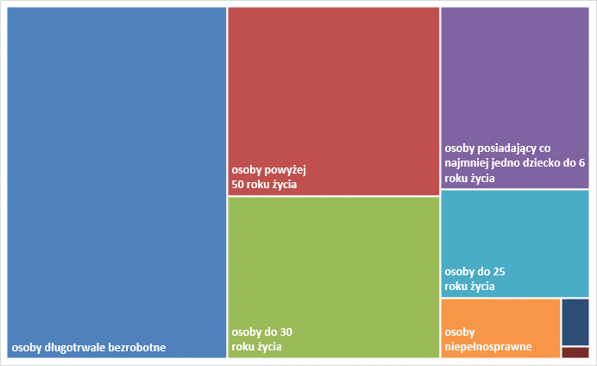

## Wykres 8. Udział osób w szczególnej sytuacji na rynku pracy w ogóle osób bezrobotnych wg płci w województwie mazowieckim

## Mapa 2. Osoby długotrwale bezrobotne w powiatach województwa mazowieckiego

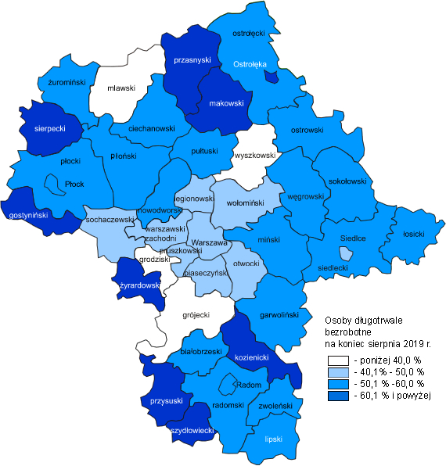

# Bezrobocie na wsi

W sierpniu 2019 r. na wsi mieszkało 58 080 osób bezrobotnych, tj. 46,2% ogółu bezrobotnych, w tym 31 236 kobiet. W porównaniu do lipca 2019 r. liczba bezrobotnych zamieszkałych na wsi wzrosła się o 103 osoby, tj. o 0,2%, natomiast w porównaniu do sierpnia 2018 r. zmniejszyła się o 4 820 osób, tj. o 7,7%. Bezrobotni zamieszkali na wsi przeważali w 29 powiatach, a w 13 powiatach stanowili 70,0% i więcej. Poza miastami na prawach powiatu udział bezrobotnych zamieszkałych na wsi w ogólnej liczbie bezrobotnych wynosi od 35,0% w powiecie otwockim do 97,1% w powiecie siedleckim.

## Mapa 3. Osoby bezrobotne zamieszkałe na wsi

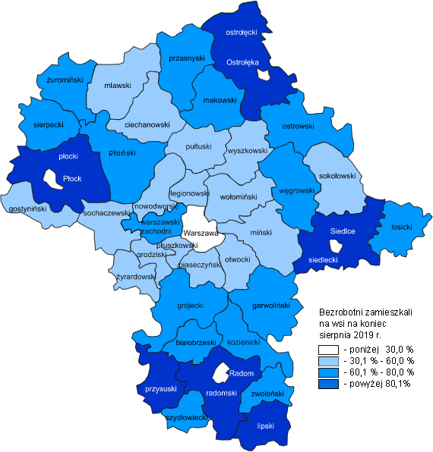

# Zwolnienia grupowe

W sierpniu 2019 r. zamiar zwolnienia pracowników zgłosiło 1 pracodawców (o 2 mniej niż w poprzednim miesiącu) planując zwolnić 28 osób (o 1 613 osób mniej niż w poprzednim miesiącu). Zwolnień dokonało 13 pracodawców, a redukcją zatrudnienia zostały objęte 647 osób (o 216 osób mniej niż w poprzednim miesiącu). Firmy dokonujące zwolnień pracowników działają w branżach min.: transportowej, budowlanej i bankowej.

W sierpniu 2019 r. nie wystąpiły zwolnienia monitorowane pracowników.

## Wykres 9. Zwolnienia grupowe i monitorowane wg sektora w województwie mazowieckim

# Wolne miejsca pracy i miejsca aktywizacji zawodowej

W sierpniu pracodawcy zgłosili do mazowieckich urzędów pracy 13 132 wolne miejsca pracy i miejsca aktywizacji zawodowej, tj. o 441 (3,2%) miejsc mniej niż w poprzednim miesiącu. Większość zgłoszonych miejsc pracy to oferty pracy niesubsydiowanej (11 826 miejsc; 90,1%). Miejsc pracy subsydiowanej było o 450 miejsc mniej niż w poprzednim miesiącu. Wzrost zgłoszonych wolnych miejsc pracy i miejsc aktywizacji zawodowej w sierpniu 2019 roku w stosunku do miesiąca poprzedniego dotyczył liczby ofert pracy niesubsydiowanej.

## Wykres 10. Wolne miejsca pracy i miejsca aktywizacji zawodowej w województwie mazowieckim

## Wykres 11. Wolne miejsca pracy i miejsca aktywizacji

# Prognoza liczby pracujących w woj. mazowieckim w przekroju zawodowym do 2022 r.

## Wykres 12. Przewidywane zmiany liczby pracujących w latach 2016-2022 (w tys. osób)

# Wykres 12. Przewidywane zmiany liczby pracujących w latach 2016-2022 (w tys. osób)

## Wykres 13. Przewidywane zmiany liczby pracujących w latach 2016-2022 (w %)

Wykres 13. Przewidywane zmiany liczby pracujących w latach 2016-2022 (w %)

## Tabela 1. Liczba bezrobotnych i stopa bezrobocia (w końcu miesiąca sprawozdawczego)

| Miesiąc/rok | Liczba bezrobotnych ogółem | Wzrost/spadek w odniesieniu do poprzedniego miesiąca/roku | Stopa |
| --- | --- | --- | --- |
| 2003 | 363 554 | - 5 302 | 15,4 |
| 2004 | 352 946 | - 10 608 | 14,7 |
| 2005 | 332 525 | - 20 421 | 13,8 |
| 2006 | 285 612 | - 46 913 | 11,8 |
| 2007 | 219 924 | - 65 688 | 9,0 |
| 2008 | 178 028 | - 41 896 | 7,3 |
| 2009 | 224 480 | 46 452 | 9,0 |
| 2010 | 238 341 | 13 861 | 9,7 |
| 2011 | 246 739 | 8 398 | 9,8 |
| 2012 | 271 927 | 25 188 | 10,8 |
| 2013 | 283 196 | 11 269 | 11,1 |
| 2014 | 249 777 | - 33 419 | 9,8 |
| 2015 | 216 527 | - 33 250 | 8,4 |
| 2016 | 188 910 | - 27 617 | 7,0 |
| 2017 | 154 068 | 798 | 5,6 |
| **2018** |  |  |  |
| styczeń | 160 523 | 6 906 | 7,1 |
| luty | 159 123 | - 1 892 | 7,1 |
| marzec | 154 673 | - 6 738 | 6,8 |
| kwiecień | 148 871 | - 8 053 | 6,6 |
| maj | 144 248 | - 5 589 | 6,4 |
| czerwiec | 140 080 | - 5 730 | 6,2 |
| lipiec | 139 510 | - 1 267 | 6,1 |
| sierpień | 139 204 | - 1 163 | 6,1 |
| wrzesień | 136 711 | - 3 538 | 5,9 |
| październik | 133 637 | - 8 587 | 5,6 |
| listopad | 134 809 | - 517 | 5,6 |
| grudzień | 136 545 | 798 | 5,6 |
| **2019** |  |  |  |
| styczeń | 143 399 | 6 854 | 5,1 |
| luty | 142 358 | - 1 041 | 5,0 |
| marzec | 138 787 | - 3 571 | 4,9 |
| kwiecień | 133 766 | - 5 021 | 4,7 |
| maj | 130 112 | - 3 654 | 4,6 |
| czerwiec | 126 653 | - 3 459 | 4,5 |
| lipiec | 125 601 | - 1 052 | 4,5 |
| sierpień | 125 562 | - 39 | 4,5 |

## Tabela 2. Struktura osób bezrobotnych (stan na koniec miesiąca/roku)

|  | Sierpień 2018 r. | udział % | Lipiec2019 r. | udział % | Sierpień 2019 r. | udział % |
| --- | --- | --- | --- | --- | --- | --- |
| Osoby bezrobotne ogółem | 139 204 | 100,0 | 125 601 | 100,0 | 125 562 | 100,0 |
| kobiety | 74 455 | 53,5 | 66 688 | 53,1 | 67 081 | 53,4 |
| mężczyźni | 64 749 | 46,5 | 58 913 | 46,9 | 58 481 | 46,6 |
| Osoby poprzednio pracujące | 117 676 | 84,5 | 107 194 | 85,3 | 107 003 | 85,2 |
| Osoby dotychczas nie pracujące | 21 528 | 15,5 | 18 407 | 14,7 | 18 559 | 14,8 |
| Osoby zamieszkałe na wsi | 62 900 | 45,2 | 57 977 | 46,2 | 58 080 | 46,3 |
| Osoby z prawem do zasiłku | 21 772 | 15,6 | 21 342 | 17,0 | 21 306 | 17,0 |
| Osoby zwolnione z przyczyn zakładu pracy | 6 748 | 4,8 | 5 854 | 4,7 | 5 876 | 4,7 |
| Osoby w okresie do 12 miesięcy od dnia ukończenia nauki | 3 441 | 2,5 | 2 463 | 2,0 | 2 864 | 2,3 |
| Cudzoziemcy | 899 | 0,6 | 773 | 0,6 | 783 | 0,6 |

## Tabela 3. Udział osób w szczególnej sytuacji na rynku pracy wśród ogółu osób bezrobotnych w województwie mazowieckim (w końcu miesiąca sprawozdawczego

|  |  |  |  |  |  |  |  |  |  |  |
| --- | --- | --- | --- | --- | --- | --- | --- | --- | --- | --- |
| rok/ miesiące | Osoby bezrobotne  ogółem | Osoby w szczególnej sytuacji na rynku pracy ogółem | do 30 roku życia | do 25 roku życia | długotrwale bezrobotne | powyżej 50 roku życia | korzystające ze świadczeń z pomocy społecznej | posiadające co najmniej jedno dziecko do 6 roku życia | posiadające co najmniej jedno dziecko niepełno-sprawne do 18 roku życia | niepełno-sprawne |
| 2018 |  |  |  |  |  |  |  |  |  |  |
| styczeń | 160 523 | 135 469 | 39 807 | 19 115 | 89 386 | 45 069 | 1 652 | 27 765 | 292 | 8 179 |
| luty | 159 123 | 133 923 | 39 644 | 18 969 | 87 814 | 44 380 | 1 993 | 27 634 | 306 | 7 106 |
| marzec | 154 673 | 129 902 | 38 171 | 18 006 | 85 375 | 43 179 | 2 107 | 27 095 | 317 | 6 978 |
| kwiecień | 148 871 | 125 324 | 36 374 | 16 983 | 82 934 | 41 726 | 1 914 | 26 519 | 307 | 6 786 |
| maj | 144 248 | 121 924 | 35 231 | 16 678 | 80 823 | 40 349 | 1 812 | 26 127 | 306 | 6 666 |
| czerwiec | 140 080 | 118 334 | 33 613 | 15 704 | 78 862 | 39 301 | 1 725 | 25 738 | 301 | 6 505 |
| lipiec | 139 510 | 117 283 | 33 512 | 15 668 | 77 430 | 38 719 | 1 594 | 25 868 | 308 | 6 570 |
| sierpień | 139 204 | 116 780 | 33 688 | 15 885 | 76 842 | 38 097 | 1 577 | 26 061 | 316 | 6 575 |
| wrzesień | 137 711 | 115 258 | 33 796 | 16 524 | 75 848 | 37 316 | 1 543 | 25 507 | 297 | 6 493 |
| październik | 133 637 | 112 635 | 32 753 | 15 949 | 74 298 | 36 704 | 1 614 | 24 915 | 295 | 6 398 |
| listopad | 134 809 | 113 114 | 32 877 | 15 810 | 74 124 | 37 151 | 1 589 | 24 883 | 304 | 6 525 |
| grudzień | 136 545 | 114 471 | 32 741 | 15 625 | 75 032 | 38 143 | 1 882 | 24 963 | 311 | 6 667 |
| 2019 |  |  |  |  |  |  |  |  |  |  | |
| styczeń | 143 399 | 119 177 | 35 328 | 16 908 | 76 153 | 39 279 | 1 558 | 25 667 | 329 | 6 796 |
| luty | 142 358 | 117 944 | 34 552 | 16 329 | 75 233 | 39 062 | 1 595 | 25 497 | 318 | 6 735 |
| marzec | 138 787 | 114 858 | 32 990 | 15 293 | 73 526 | 38 322 | 1 673 | 24 997 | 320 | 6 641 |
| kwiecień | 133 766 | 110 580 | 31 286 | 14 327 | 71 366 | 37 165 | 1 507 | 24 393 | 305 | 6 514 |
| maj | 130 112 | 107 948 | 30 479 | 14 243 | 69 766 | 36 375 | 1 517 | 23 837 | 300 | 6 449 |
| czerwiec | 126 653 | 105 120 | 29 315 | 13 679 | 68 305 | 35 517 | 1 363 | 23 421 | 295 | 6 328 |
| lipiec | 125 601 | 103 762 | 29 275 | 13 596 | 66 799 | 34 953 | 1 250 | 23 272 | 285 | 6 273 |
| sierpień | 125 562 | 103 484 | 29 623 | 13 825 | 66 299 | 34 475 | 1 183 | 23 410 | 290 | 6 315 |

## Tabela 4. Wolne miejsca pracy i miejsca aktywizacji zawodowej

|  | I – VIII 2018 r. | Udział % | I – VIII 2019 r. | Udział % |
| --- | --- | --- | --- | --- |
| Ogółem wolne miejsca pracy i miejsca aktywizacji zawodowej  (w końcu miesiąca sprawozdawczego) | 156 306 | 100,0 | 119 147 | 100,0 |
| subsydiowane | 25 943 | 16,6 | 19 885 | 16,7 |
| niesubsydiowane | 130 363 | 83,4 | 99 262 | 83,3 |
| z sektora publicznego | 12 687 | 8,1 | 10 569 | 8,9 |
| sezonowe | 33 823 | 21,6 | 29 076 | 24,4 |
| dla osób niepełnosprawnych | 5 176 | 3,3 | 4 060 | 3,4 |

**Tabela 5. Aktywne formy przeciwdziałania bezrobociu**

| Bezrobotni objęci aktywnymi formami przeciwdziałania bezrobociu  (w końcu miesiąca sprawozdawczego biorący udział w wybranej formie) | ogółem | kobiety |
| --- | --- | --- |
| zatrudnione na pracach interwencyjnych | 3 299 | 1 929 |
| zatrudnione przy robotach publicznych | 775 | 303 |
| odbywające szkolenie | 158 | 24 |
| w tym w ramach bonu szkoleniowego | 6 | 2 |
| odbywające staż | 5 975 | 4 068 |
| w tym w ramach bonu stażowego | 11 | 8 |
| odbywające przygotowanie zawodowe dorosłych | 17 | 4 |
| odbywające prace społecznie użyteczne | 1 266 | 678 |
| w tym PAI | 5 | 0 |
| zatrudnione w ramach świadczenia aktywizacyjnego | 1 | 1 |
| zatrudnione w ramach grantu na telepracę | 2 | 2 |
| zatrudnione w ramach refundacji składek na ubezpieczenie społeczne | 10 | 5 |
| zatrudnione w ramach dofinansowania wynagrodzenia za zatrudnienie skierowanego bezrobotnego powyżej 50 roku życia | 320 | 124 |
| w tym powyżej 60 roku życia | 87 | 2 |